新功能上线运营指导手册

廉航套餐二期

**2018/07/05**

1. 背景介绍：

1.1产品背景介绍

廉价航司是以低票价、低成本运营为特点的航空公司。目前国际上有超过100家以上廉航，已成为国际市场重要的一部分。廉价航司整体弱化了传统航司的舱位舱等概念，而以“机票+附加服务”组合打包为套餐的形式为用户差异化服务。以下列举几家廉航作为样例：

1. **亚航：**除只包括位移服务的普通/低航费类型外（目前线上支持售卖），套餐主要分为超值套餐、常飞客、豪华平躺座椅三种类型；

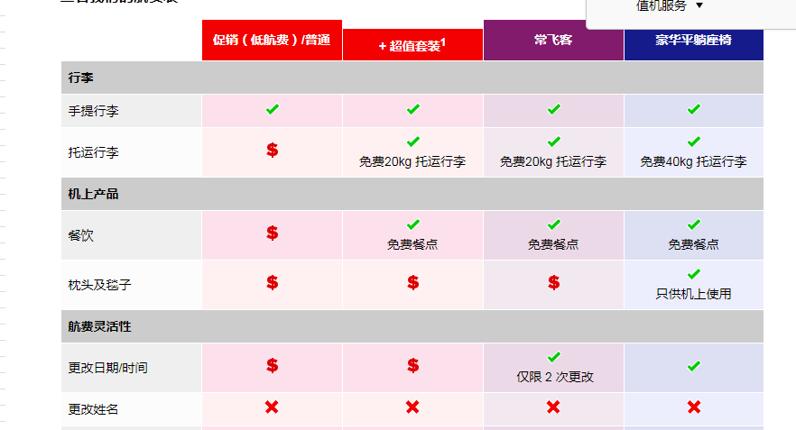

1. **乐桃：**除只包括位移服务的类型外（目前线上支持售卖），套餐主要包括Value peach、Prime peach；

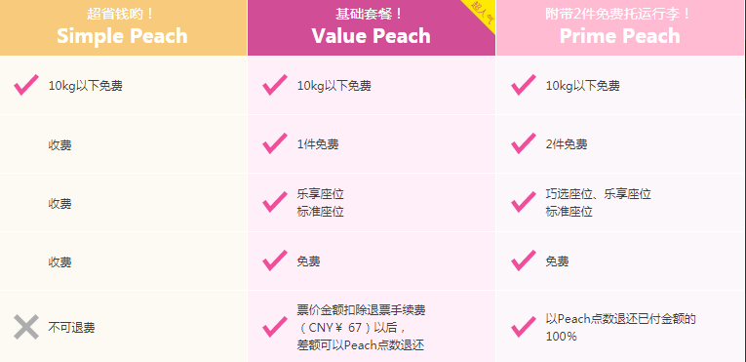

1.2用户及内容说明：

为了适应平台廉航业务量日益增长的现状以及用户对廉航服务多样化需求的背景，qunar将从多方面支持代理商售卖廉航的套餐报价。本说明手册会从接入方式、报价方式、运营方式、奖惩措施四大类做相应介绍，不同用户可以根据不同需求选择性阅读相应小节；

**1.2.1用户快速阅读部分建议：**

1. 代理商开发人员：a小节
2. Qunar官网代购武汉运营及代理商售后运营人员：b、c、d小节
3. Qunar质检/呼叫中心运营人员：c、d小节

**1.2.2文档概况说明及分类**

1. **接入方式：**

* 官网代购
* 运价直连

1. **报价方式：**

* 对应航司套餐类型个数，新增相应tag个数；同套餐代理商报价低者进行展示；

1. **售后运营方式：**

* 套餐标记及展示
* 套餐统计方式
* 套餐风控要求及标准

1. **代理商奖惩要求：**

* 奖励措施及说明
* 惩罚措施及说明

1. 接入方式

在接入方式上，主要分为两种：

* 运价直连接口接入
* 官网代购接入，后面会详细介绍两种方式的接入要求及注意点

## 运价直连

1. 对于通过运价直连售卖廉航的代理商，主要分为想售卖套餐及不想售卖两种类型：

* 不想支持售卖：无改动点，按照原有接口及数据格式进行；
* 想支持售卖：需要升级运价直连搜索、价格校验、生单接口，同时需要在qunar配置航司及代理商白名单；

1. **接口改动概况：**

* **搜索接口：**

搜索返回接口中新增廉航int类型tag标识(tag>=0),

tag > 0 分别对应不同的套餐(数字不同对应不同套餐,详见附录)

tag =0 表示非套餐类型,即原有逻辑

* **价格校验及生单接口**

生单和价格校验接口返回中新增廉航int类型tag标识(tag>=0),

tag > 0 分别对应不同的套餐(数字不同对应不同套餐,详见附录)

tag =0 表示非套餐类型,即原有逻辑

1. **接口改动详情：**文档中标黄部分为本次新增或需注意内容



2.2 官网代购

想通过官网代购方式接入代理商，详细可以咨询相应客户经理；

1. 报价及附加服务方式说明

3.1报价部分

，会根据不同航司、不同航司的套餐类型进行比价及报价；

* 在比价上，以亚航为例，其共有超值套餐、商务套餐、豪华平躺座椅三种套餐报价tag类型进行比价，报出价低者（低航费报价按原有逻辑不变，不走新tag逻辑）
* 在报价展示上，不同航司会有不同的套餐类型；以亚航为例，前台会根据航线不同、展示相应的超值套餐、商务套餐、豪华平躺座椅三种套餐的类型

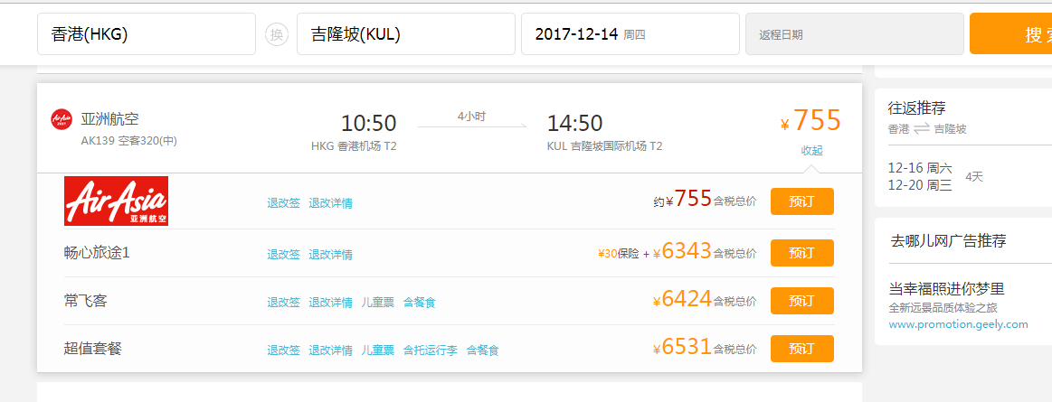

3.2 附加服务-售后

针对部分廉航，选择完套餐种类后仍有部分附加服务项目需要用户确定，如亚航套餐内涵盖的餐食、座位等；针对需二次确认的附加服务，会将用户选择需求，分别将餐食、座位需求展示在代理商服务单后台中-服务单消息-附加服务栏中，以帮助代理商确认：

* 代理商仅需在实际出相应廉航套餐票时，帮助选择用户需求的、套餐已涵盖的附加服务，无须重复购买套餐涵盖的相应附加服务；若为用户二次购买的需付费的附加服务，代理商按照线上已有规制进行处理即可；

3.3套餐服务-售前

选择廉航套餐的用户定位为有一定服务需求、对廉航有一定认知的高级廉航用户，因此我们会在售前对廉航套餐所带有服务说明采用统一化、标准化的要求、即与航司保持一致：

* 退改签部分：与航司要求一致，采用航司官网标准数据，显示在退改签说明中；
* 行李额部分：与航司要求一致，采用航司官网标准数据；显示在行李额说明中
* 餐食、选座及其他附加服务部分：与航司要求一致，采用航司官网标准数据；显示在其他说明部分；

另：详细线上配置文案，可见附录；附加服务、如餐食选座二次确认功能暂未上线，因此按照说明默认规则进行操作.功能上线后通知相应代理商、代理商可按照用户需求进行操作；

1. 服务规范及奖惩措施说明

* **处罚规定：**代理商需严格按照用户购买的廉航套餐所对应的航司套餐进行出票，若代理商不按规定出票或者更改套餐出票，qunar有权按照客户服务规范第三条，第（三）类出票信息规范中的降舱出票予以处罚

*如合作客户未经消费者同意而更改订单信息出票（包括但不仅限于降舱出票、降舱位等级）, 每发生一次扣违约金2000元，扣2分。若因为合作客户原因产生的降舱出票或降舱降价二次换开机票而引发的退改规则不一致等投诉，经去哪儿网核实有效，每发生一次扣1分，并由合作客户承担消费者全部损失。（****“去哪儿”网国际机票产品—客户服务规范****）*

* **奖励规定：**对于积极配合、规范出票的代理商，我们会予以相应广告费奖励措施，具体奖励活动及活动规则会在后续公告中予以说明，请密切关注。

1. 附录—航司/tag对应表

以下为航司（二字码）、套餐类型(tag)对应表；套餐严格对应航司官网售卖的套餐类型；代理商可根据支持的廉航航司及套餐类型进行数据传输，若由于数据传错、不传导致的报价不展示或者无法出票，均由代理商自行承担；

|  |  |  |  |
| --- | --- | --- | --- |
| **航司** | **Tag** | **对应官网套餐名** | **Qunar平台展示名** |
| 亚航FD,AK,QZ,Z2,I5,D7,XJ,XT,DJ | 1 | 超值套装 | 超值套装 |
| 亚航FD,AK,QZ,Z2,I5,D7,XJ,XT,DJ | 2 | 常飞客 | 常飞客 |
| 亚航FD,AK,QZ,Z2,I5,D7,XJ,XT,DJ | 3 | 豪华平躺座椅 | 豪华平躺座椅 |
| 虎航 TR | 1 | Flybag | 暂不开放 |
| 虎航 TR | 2 | Flybageat | 超值套餐 |
| 虎航 TR | 3 | Scootbiz | 暂不开放 |
| 香港快运 UO | 1 | 自由飞+ | 超值套餐 |
| 宿务 5J | 1 | 行李餐食套餐（第三列） | 超值套餐 |
| 台湾虎航 IT | 1 | tigersmart | 超值套餐 |
| 台湾虎航 IT | 2 | tigerpro | 商务套餐 |
| 泰国飞鸟 DD | 2 | Nok MAX | 超值套餐 |
| 泰国飞鸟 DD | 3 | Nok Prime | 商务套餐 |
| 乐桃 MM | 1 | Value peach | 超值套餐 |
| 乐桃 MM | 2 | Prime peach | 商务套餐 |
| 越捷 VJ,VZ | 1 | Skyboss | 超值套餐 |
| 济州航空 7C | 2 | flybag+ （部分航线） | 商务套餐 |
| 捷星太平洋 BL | 1 | 套票 （部分航线） | 超值套餐 |
| 捷星太平洋 BL | 2 | 顶级套票 （部分航线） | 商务套餐 |

**套餐服务展示说明**

|  |  |  |  |
| --- | --- | --- | --- |
| **航司/Tag/航司套餐名** | **行李额** | **退改签** | **其他说明** |
| **亚航/1/超值套装** | A-B,每人托运行李限重20kg | 退票：不可退票。  改签：航班起飞时间前48小时可改、但需支付相应航费差额及更改手续费（依每人每航段为准）。 | 超值套餐，套餐同时包含服务如下：  1.餐食（默认非素食套餐）  2.选座（默认随机）；若用户对附加服务有其他需求，可致电去哪儿客服进行咨询，套餐内服务以实际出票为准； |
| **亚航/2/常飞客** | A-B,每人托运行李限重20kg | 退票：不可退票。  改签：航班起飞时间前2小时可改、但不适用于 4 小时内完成的新预订。下一班可搭乘航班为3 小时后的亚洲航空航班，及4 小时后或更晚的航班的亚航 X 航班。改签免除手续费、但需要支付相应航费差价。 | 常飞客，套餐同时包含服务如下：  1.餐食（默认非素食套餐）  2.选座（默认随机）；  3.机场快速值机、登机、行李托运服务；若用户对附加服务有其他需求，可致电去哪儿客服进行咨询，套餐内服务以实际出票为准； |
| **亚航/3/豪华平躺座椅** | A-B,每人托运行李限重20kg | 退票：不可退票：  改签：航班起飞时间前2小时可改，同时下一趟可乘搭航班为4小时后或更晚的航班。 收取适用的航费差价；改签免除手续费、但需要支付相应航费差价； | 豪华平摊座椅，套餐同时包含服务如下：  1.餐食（默认非素食套餐）  2.选座（默认随机）；  3.机场快速值机、登机、行李托运服务；  4.机上枕头、毯子及娱乐设施；若用户对附加服务有其他需求，可致电去哪儿客服进行咨询，套餐内服务以实际出票为准； |
| **TR/1/FlyBag**  **暂不开放** | A-B,每人托运行李限重20kg | 退票：不可退票  改签：新加坡酷航与欣丰虎航航班在起飞前至少4小时允许，但需支付费用和票价差额。不适用于合作伙伴航程。 | FlyBag，1.座椅配置：靠枕（仅特定座椅类型）;2.更改姓名:航班在起飞前至少4小时允许，但需支付费用和票价差额。不适用于合作伙伴航程。若用户对附加服务有其他需求，可致电去哪儿客服进行咨询，套餐内服务以实际出票为准。 |
| **TR/2/Flybageat** | A-B,每人托运行李限重20kg | 退票：不可退票  改签：新加坡酷航与欣丰虎航航班在起飞前至少4小时允许，但需支付费用和票价差额。不适用于合作伙伴航程。 | FlyBagEat，1.座椅配置：靠枕（仅特定座椅类型）；2.餐食：免费熟食套餐；3.更改姓名:在起飞前至少4小时允许，但需支付费用和票价差额。不适用于合作伙伴航程。若用户对附加服务有其他需求，可致电去哪儿客服进行咨询，套餐内服务以实际出票为准。 |
| **TR/3/** **ScootBiz**  **暂不开放** | A-B,每人托运行李限重30kg | 退票：不可退票  改签：新加坡酷航与欣丰虎航航班在起飞前至少4小时允许，但需支付费用和票价差额。不适用于合作伙伴航程。 | ScootBiz，1.座椅配置：宽敞皮质座椅、靠枕、歇脚板 ；2.餐饮与娱乐：免费优质机上套餐和自选饮料（包括酒精饮品）、机上娱乐 ；3.免费优先值机与登机；4.更改姓名:在起飞前至少4小时允许，但需支付费用和票价差额。不适用于合作伙伴航程。若用户对附加服务有其他需求，可致电去哪儿客服进行咨询，套餐内服务以实际出票为准。 |
| **UO/1/自由飞+** | A-B,每人托运行李限重20kg | 退票：不得退票  改签：付费改，每航段需支付相关票价差额与更改费用（请于起飞前48小时申请），具体规则以航司为准。 | 自由飞+，可提前咨询优先选取靠前座位  若用户对附加服务有其他需求，可致电去哪儿客服进行咨询，套餐内服务以实际出票为准。 |
| **5J/1/行李餐食套餐** | A-B,每人托运行李限重20kg | 退票：允许退票，但须支付费用、扣除后票价余额（不包含附加费用）存储在旅行基金中，须在 90 天内使用。  改签：允许改期，但须支付费用、扣除后票价余额（不包含附加费用）存储在旅行基金中，须在 90 天内使用。 | 行李餐食套餐，套餐同时包含服务如下：  1.餐食（航司默认非素食套餐）  若用户对附加服务有其他需求，可致电去哪儿客服进行咨询，套餐内服务以实际出票为准； |
| **IT/1/tigersmart** | A-B,每人托运行李限重20kg | 1. 退票：不可退票  2. 改期：付费改，费用依订单而定（距起飞4小时前申请）。 | tigersmart，套餐同时包含服务如下： 1.部分选座可免费选位；若用户对附加服务有其他需求，可致电去哪儿客服进行咨询，套餐内服务以实际出票为准。 |
| **IT/2/tigerpro** | A-B,每人托运行李限重20kg | 1. 退票：不可退票  2. 改期：可免费改期一次，机票差价另计（距起飞4小时前申请）。 | tigerpro，套餐同时包含服务如下： 1.全部座位可免费选位；2.含机上餐食；若用户对附加服务有其他需求，可致电去哪儿客服进行咨询，套餐内服务以实际出票为准。 |
| **DD/2/Nok MAX** | A-B,每人托运行李限重15kg | 1. 退票：不可退票  2. 改期：付费改，费用依订单而定。 | Nok MAX，套餐同时包含服务如下：  1. 优质餐食； 若用户对附加服务有其他需求，可致电去哪儿客服进行咨询，套餐内服务以实际出票为准。 |
| **DD/3/Nok Prime** | A-B,每人托运行李限重15kg | 1. 退票：不可退票  2. 改期：可免费改期，机票差价另计。 | Nok Prime，套餐同时包含服务如下： 1. 优质餐食； 2. 优先登机； 若用户对附加服务有其他需求，可致电去哪儿客服进行咨询，套餐内服务以实际出票为准。 |
| **MM/1/** **Value peach** | A-B,每人托运行李1件20kg | 1. 退票：票价可退，仅需支付手续费67元每人/每航段，具体规则以航司为准。  2. 改期：可改签并免收额外费用，只需支付相关票价差额，具体规则以航司为准。 | Value peach，套餐同时包含服务如下：1.免费优先选取靠前座位；若用户对附加服务有其他需求，可致电去哪儿客服进行咨询，套餐内服务以实际出票为准。 |
| **MM/2/** **Value peach** | A-B,每人托运行李2件，每件20kg | 1. 退票：票价可退，具体规则以航司为准。。  2. 改期：可改签并免收额外费用，只需支付相关票价差额，具体规则以航司为准。 | Value peach，套餐同时包含服务如下：1.免费优先选取靠前座位；若用户对附加服务有其他需求，可致电去哪儿客服进行咨询，套餐内服务以实际出票为准。 |
| **VJ-VZ/1/Skyboss** | A-B,每人托运行李限重30kg | 1. 退票：不可退票  2. 改期：付费改，费用依订单而定。 | Skyboss，套餐同时包含服务如下： 1.可免费选座；2.贵宾室；3.优先签到；4包含10kg手提行李；若用户对附加服务有其他需求，可致电去哪儿客服进行咨询，套餐内服务以实际出票为准。 |
| **7C/2/** **flybag+** | A-B,每人托运行李限重20kg | 1. 退票：退票需收取违约金，具体请咨询。  2. 改期：可免费改期一次（但需要更改的航班有剩余座位时可予以更改。更改航程时，根据现场情况提前指定的座位会有所变更）。 | flybag+，套餐同时包含服务如下： 1.部分座位可免费选座（除前排和紧急出口座位）；2.优先登机；3.快速提取行李；若用户对附加服务有其他需求，可致电去哪儿客服进行咨询，套餐内服务以实际出票为准。 |
| **BL/1/套票** | A-B,每人托运行李限重20kg | 1. 退票：不可退票  2. 改期：付费改，允许在截止期限内变更，但须支付相应的手续费和票价差额。 | 套票，套餐同时包含服务如下： 1. 座位选择； 2. 免费餐食或机上餐食优惠； 若用户对附加服务有其他需求，可致电去哪儿客服进行咨询，套餐内服务以实际出票为准。 |
| **BL/2/顶级套票** | A-B,每人托运行李限重20kg | 1. 退票：不可退票  2. 改期：付费改，允许在截止期限内变更，但须支付相应的手续费和票价差额。 | 顶级套票，套餐同时包含服务如下： 1. 优选座位，有机会享受前排和大排距座位； 2. 免费餐食或机上餐食优惠； 3. 贵宾候机室使用权； 若用户对附加服务有其他需求，可致电去哪儿客服进行咨询，套餐内服务以实际出票为准。 |